Platteln via YouTube vom Gauverband I

Vereins- und Vorplattlerproben fallen aus, Vereinsveranstaltungen werden abgesagt, bzw. verschoben. Doch geplattelt werden kann trotzdem! Die Gauvorplattler, Gaudirndlvertreterin und Gaumusikwarte haben dafür den YouTube-Kanal „Gaugruppe Gauverband I“ ins Leben gerufen.

Anfangs werden in regelmäßigem Abständen die Plattler für das Gau- und Gaujugend-Preisplatteln online gestellt. Nach und nach werden dann auch die anderen Plattler des Plattler-Sticks, der kürzlich an alle Vereine ausgegeben wurde, auf dem Kanal gezeigt. Auch Auftritte der Gaugruppe werden hier eingestellt.

„Wir sind bereits mit zwei Testvideos gestartet und die Resonanz war extrem gut.
In nur 24 Stunden wurden beide Videos zusammen knapp 900 mal angeschaut und unzählige Male auf Facebook, nicht nur von Mitgliedern unseres Gauverbands, geteilt“, so Karl Rosenegger, einer der Gauvorplattler.
Hier der Link zu den beiden Videos:

https://youtu.be/IjlTRjgfDSQ

https://youtu.be/nt90nJl4iSw
Weitere werden folgen!

Die Vereine, die weitere Sticks brauchen, um sie z. B. innerhalb des Vereins an die Mitglieder weiterzugeben, möchten sich bitte bei Markus Gromes, Gaumusik- und Liederwart melden.
Denn außer den Plattlern ist auch noch „Bonusmaterial“ darauf zu finden.
Kontakt per E-Mail an: musikwart@gauverband1.de

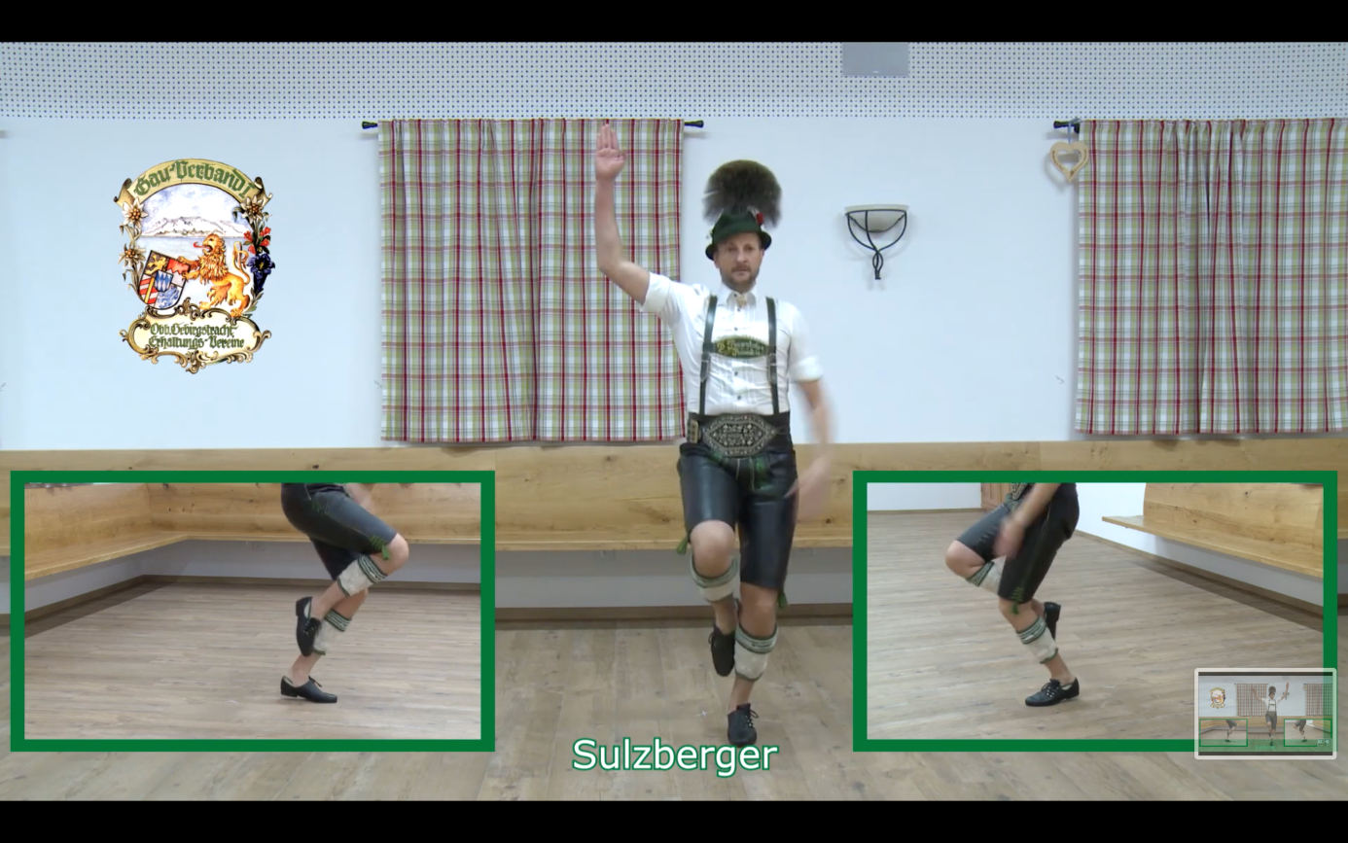

Sepp Zollner, 1. Gauvorplattler Gauverband I

© Inge Erb, Gaupressewartin Gauverband I

